МИНИСТЕРСТВО НАУКИ И ВЫСШЕГО ОБРАЗОВАНИЯ
РОССИЙСКОЙ ФЕДЕРАЦИИ
МИРЭА - РОССИЙСКИЙ ТЕХНОЛОГИЧЕСКИЙ УНИВЕРСИТЕТ

Жигалов О.С., Проворова И.П.

Информационно-коммуникационные технологии

практикум
ДЛЯ СТУДЕНТОВ, ОБУЧАЮЩИХСЯ ПО НАПРАВЛЕНИЯМ ПОДГОТОВКИ 38.03.01, 38.03.02, 38.03.04 и 38.03.05

Москва – 2018

УДК 004.62
ББК 32.97 Ж68

Жигалов О.С. Информационно-коммуникационные технологии [Электронный ресурс]: Методические указания по выполнению лабораторных работ для бакалавров, обучающихся по направлению 38.03.01, 38.03.02, 38.03.04 и 38.03.05 / Жигалов О.С., Проворова И.П. — М.: МИРЭА — Российский технологический университет, 2018. — 1 электрон. опт. диск (CD-ROM).

В методических указаниях излагаются рекомендации и методический материал для выполнения лабораторных и практических работ по дисциплине «Информационно- коммуникационные технологии».
Материал предназначен для бакалавров очной формы обучения и может быть использован для самостоятельной работы.

Учебно-методическое пособие издается в авторской редакции.
Авторский коллектив: Жигалов Олег Сергеевич, Проворова Ирина Павловна.

Рецензент:
Ефремова Н. А. – к.ф-м.н., Доцент кафедры МФ ФГБОУ ВО МИИТ

Минимальные системные требования:
Наличие операционной системы Windows, поддерживаемой производителем. Наличие свободного места в оперативной памяти не менее 128 Мб.
Наличие свободного места в памяти хранения (на жестком диске) не менее 30 Мб. Наличие интерфейса ввода информации.
Дополнительные программные средства: программа для чтения pdf-файлов (Adobe Reader). Подписано к использованию по решению Редакционно-издательского совета
МИРЭА — Российский технологический университет от 12 ноября 2018 г. Обьем: 1,64 мб
Тираж 10

Нелегальное копирование и использование данного продукта запрещено. Электронное издание, номер государственной регистрации 0321900554 от 06.03.2019г.

© Жигалов О.С., Проворова И.П., 2018
© МИРЭА — Российский технологический университет, 2018

ОГЛАВЛЕНИЕ
ВВЕДЕНИЕ 4
Лабораторная работа №1 Форматирование текста. Вставка и работа с объектами. Работа с таблицами. 5
Лабораторная работа №2 Форматирование текста. Форматирование чисел. Создание таблиц. Формирование формул. Перемножение
матриц 11
Лабораторная работа №3 Введение в язык гипертекстовой разметки HTML 22
Лабораторная работа №4 Создание презентации 28
БИБЛИОГРАФИЧЕСКИЙ СПИСОК 30

ВВЕДЕНИЕ
Учебный план курса «Информационно-коммуникационные технологии» предполагает выполнение четырех лабораторных работ. Целью проведения лабораторных работ является закрепле- ние теоретических знаний по данному курсу.
В процессе выполнения лабораторных работ развиваются следующие умения:
- Осуществлять выбор способа представления информации в соответствии с поставленной задачей.
- Оформлять программную документацию в соответствии со стандартами.
- Оформлять и проводить презентацию программных продук- тов.
- Свободно работать в программе Microsoft Excel.
- Иметь начальное представление о создании web-страниц.

В процессе выполнения лабораторных работ студент должен решить следующие задачи:
- Иллюстрировать учебные работы с использованием средств информационных технологий.
- Представлять числовую информацию различными способа- ми (таблица, масив, график, диаграмма и пр.).
- Распознавать информационные процессы в различных си- стемах.

Лабораторная работа №1 Форматирование текста.
Вставка и работа с объектами.

Работа с таблицами.
1. Скопируйте текст, представленный ниже, в Microsoft Word (без кавычек).
«Windows XP

История Windows берет свое начало в 1986 году, когда появилась первая версия системы. Она представляла собой набор программ, расширяющих возможности суще- ствующих операционных систем для большего удобства в работе.
Через несколько лет вышла вторая версия, но особой популярности система Windows не завоевала. Однако в 1990 году вышла новая версия - Windows 3.0, которая стала использоваться на многих персональных компьютерах. Популярность новой вер- сии Windows объяснялась несколькими причинами. Графический интерфейс позволяет работать с объектами вашего компьютера не с помощью команд, а с помощью нагляд- ных и понятных действий над значками, обозначающими эти объекты. Возможность одновременной работы с несколькими программами значительно повысила удобство и эффективность работы.
Кроме того, удобство и легкость написания программ для Windows привели к появлению все больше разнообразных программ, работающих под управлением Windows. Наконец, лучше была организована работа с разнообразным компьютерным оборудованием, что также определило популярность системы. Последующие версии Windows были направлены на повышение надежности, а также поддержку средств мультимедиа (версия 3.1) и работу в компьютерных сетях (версия 3.11).
Если предыдущие версии Windows скрывали, как долго они способны работать без перезагрузки, то ХР в этом плане есть чем гордиться. Войдите в командную строку из меню Accessories, которое вызывается стартовой кнопкой All Programs, и наберите systeminfo. Компьютер выдаст много полезной информации, в том числе время беспе- ребойной работы. Для сохранения этих данных в файле наберите systeminfo > info.txt.
Для того чтобы удалять файлы, не сохраняя их в «мусорной корзине», выберите Run... из меню Start и наберите gpedit.msc, затем выберите User Configuration, Adminis- trative Templates, Windows Components, Windows Explorer и отметьте флажком Do not move deleted files to the Recycle Bin. Покопавшись в gpedit, можно найти массу пара- метров интерфейса и системы, однако будьте осторожны: некоторые из них могут при- вести к нежелательному поведению компьютера. (Это работает только в Professional Edition.)»
- Выделите оглавление жирным шрифтом и подчеркните его.
- Сделайте цвет основного текста черным, а шрифт Times New Roman, размер шрифта установите 12.
- Выделите все абзацы, зайдите в меню "абзац". Установите "выравнивание" - "по ширине"; "первая строка" - "отступ на 1,25"; "Интервал междустрочный" - "1,5 строки".

- Сделайте фон второго абзаца зеленым.
- Выделите предпоследний абзац волнистой рамкой зеленого цвета.
- В конце текста напишите «22м3», сделайте эту надпись 40 шрифтом.
- Нарисуйте таблицу в 5 строк и 5 столбцов.
- Сделайте задний фон таблицы синим.
- В первом ряду таблицы введите числа 1, 2, 3, 4, 5.
- Оставшееся ячейки таблицы заполните 1.
- Сделайте шрифт внутри таблицы Times New Roman, разме- ром 12, а цвет шрифта - белым.
- Выровняйте шрифт внутри таблицы по центру.
- Сделайте красную рамку таблицы. Размер линии должен со- ставлять 6пт.
- Выберите тип полей "Узкое".
- Сделайте документ в виде книжной страницы.
- Сделайте "непрерывную" нумерацию строк.
- Сделайте подложку страницы с надписью "Секретно".
- Сделайте цвет страницы светло-серым.
- Сделайте границы страниц в виде зеленых елок. Размер елки должен составлять 20пт.

Пояснения к Лабораторной работе
В левом верхнем углу выберите закладку «Главная». В вы- павшей панели мы видим инструменты для редактирования и об- работки текста.
(ctrl+s) - эта кнопка сохранит файл.
- эта кнопка отменит последнее действие.
- эта кнопка вернет отмененное действие.
Вставить (ctrl+v) - эта кнопка вставит вырезанные или скопированные ранее объекты.
Вырезать (ctrl+x) - эта кнопка вырежет выделенные объек- ты и сохранит их в буфере обмена, после чего их можно будет вставить в любое место, воспользовавшись кнопкой «Вставить» на панели инструментов, либо нажав правую кнопку мыши в нужном месте и выбрать вкладку «Вставить».

Копировать (ctrl+c) - эта кнопка скопирует выделенные объекты в буфер обмена, после чего их можно будет вставить в любое место, воспользовавшись кнопкой «Вставить» на панели инструментов, либо нажав правую кнопку мыши в нужном месте и выбрать вкладку «Вставить».
- эта панель дает возможность выбора шриф-
та и размера для выделенного текста.
 | - эта кнопка сделает выделенный текст жирным.
 | - эта кнопка сделает выделенный текст курсивом.
- эта кнопка сделает выделенный текст подчеркнутым. Так же эта кнопка имеет дополнительное меню, раскрыв кото- рое, мы сможем выбрать необходимую линию подчеркива-
ния и ее цвет.
 | - эта кнопка сделает выделенный текст зачеркнутым.
 | - эта кнопка позволит создать текст ниже основного текста.
 | - эта кнопка позволит создать текст выше основного текста.
- эта кнопка преобразует буквы выделенного текста в про-
писные или строчные буквы либо выбор других режимов расстановки прописных и строчных букв.
- первая кнопка увеличивает размер выделенного текста,
вторая – уменьшает.
- эта кнопка зальет задний фон выделенного текста в необ- ходимый нам цвет. Для того чтобы выбрать цвет заливки необходимо нажать на стрелку рядом с кнопкой, после чего
в выпадающем меню выбрать необходимый цвет.
- эта кнопка изменит цвет выделенного текста. Для того чтобы выбрать цвет заливки необходимо нажать на стрелку рядом с кнопкой, после чего в выпадающем меню выбрать
необходимый цвет.
- эта кнопка удаляет любое форматирование из выделенно-
го фрагмента.
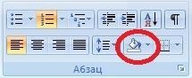 |  |  |  | - эта кнопка изменит задний фон
 |  | эти 4 кнопки выравнивают выделенный текст. 1я – по

левому краю (ctrl+l), 2я – по центру (ctrl+e), 3я – по
правому краю (ctrl+r), 4я – по ширине (ctrl+j) (текст
распределяется между левым и правым краями стра- ницы).
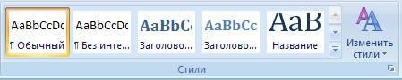 | - эта панель от- вечает за стили текста. Наведи- те на один из стилей, чтобы посмотреть, как он изменит  стиль текста

В левом верхнем углу выберите закладку «Вставка». В вы- павшей панели мы видим инструменты для вставки различных объектов.
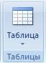 | - эта кнопка вызывает меню для создания таблицы. В выпадающем меню можно выбрать несколько вариантов для построения таблицы. Если мы выберем «Вставить таблицу», то в следующем выпадающем меню нам необходимо задать кол-во строк и столбцов (примеча- ние: кол-во строк и столбцов потом можно будет увели-  чить).
Если мы выберем «Нарисовать таблицу», то вместо курсора мыши появиться карандаш. Когда мы нарисуем границы нашей таблицы, вверху, вместо закладки «Вставка» появиться вкладка
«Конструктор». В этой вкладке мы можем редактировать шири- ну, цвет, символ контура и границ нашей таблицы. А так же цвет фона внутри таблицы. Так же есть вкладка «Экспресс-таблицы», которая предлагает нам нарисовать стандартные таблицы.
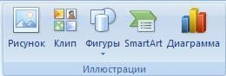 | - эта панель позволяет вставить в документ рисунок, клип, фигуры, различные объекты, а так же диа-  граммы.

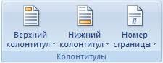 | - эта панель дает возможность сде- лать на странице надпись сверху (верхний колонтитул), либо снизу (Нижний колонтитул), а так же  пронумеровать страницы.
В левом верхнем углу выберите закладку «Разметка страницы».
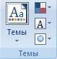 | - эта закладка позволяет редактировать «те- мы» нашего документа.
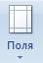 | - эта закладка дает возможность выбора раз- личных образцов полей, а также настройку собственных полей (вкладка «настраиваемые  поля»).
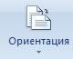 | - эта закладка дает возможность выбора меж- ду альбомной и книжной страницей.
 | - эта кнопка задает размер страницы. Чаще всего используется размер 21 х 29,7см (А4).
 | - эта кнопка разделяет текст по двум или бо- лее столбцам.
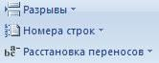 | - эта кнопка определяет виды разрывов стра- ниц и разделов.  - эта кнопка пронумеровывает строки.  - эта кнопка позволяет включить автоматиче-  ский режим переноса слов с одной строки на другую по слогам.
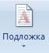 | - эта кнопка дает возможность сделать под- ложку на все страницы документа. Также  есть возможность сделать свою собственную подложку (рисунок, фотографию и т.д.).
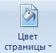 | - с помощью этой кнопки можно изменять вон страниц документа.

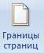 | - эта кнопка позволяет выбрать границы определенной страницы, либо всего докумен-  та.
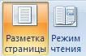 | - эти кнопки позволяют выбрать два режима отображения страниц документа.  «Разметка страницы» - этот тип просмотра удобен для редактирования  документа.  «Режим чтения» - этот тип простора удобен для прочтения документа.
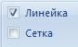 | - если стоит галочка напротив «Линейка», то слева и вверху страницы будут  отображаться линейки с разметкой.  - если стоит галочка напротив «Сетка», то на странице будет отображаться сетка (она  наиболее удобна для построения графиков вручную).
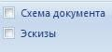 | - «схема документа» удобна для просмотра текста, в котором много заголовков, т.к. мож- но быстро перейти к нужному месту в доку- менте. «Эскизы» удобны для просмотра до- кумента с множеством изображений (карти-  нок, графиков, фотографий).
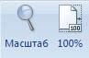 | - эти кнопки используются для редактирова- ния масштаба.
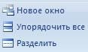 | - эта кнопка откроет текущий документ в но- вом окне Microsoft Word.  - эта кнопка упорядочит все открытые доку- менты Microsoft Word.  - эта кнопка разделит документ на 2 части, что удобно для  редактирования\просмотра сразу нескольких частей документа.

Лабораторная работа №2
Форматирование текста. Форматирование чисел. Создание таблиц. Формирование формул. Перемножение матриц.

Постановка задачи
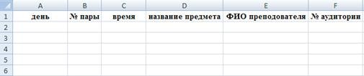
- В первом ряду первой строки введите "день", во втором ряду - "№ пары", в третьем - "время", в четвертом - "название предмета", в пятом - "ФИО преподавателя", в шестом - "№ аудитории".
- В первом ряду в строках 2, 7, 12, 17, 22, 27 введите "понедель- ник", "вторник", "среда", "четверг", "пятница", "суббота" соот- ветственно.
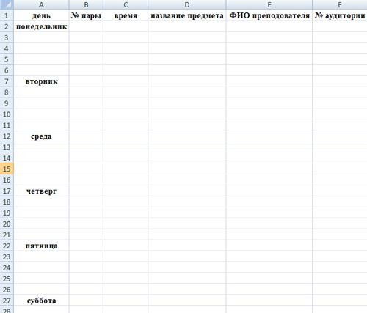
- Во втором ряду (№ пары) в строках введите числа с 1 по 5.

После чего выделите введенные числа и скопируйте их в остальные дни.
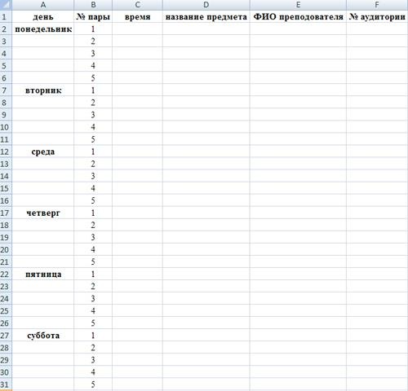
- В столбце время напротив пары №1 введите "9:00 - 10:35", напротив пары №2 - "10:45 - 12:20", напротив пары №3 "12:50
  - 14:25", напротив пары №4 - "14:35 - 16:10", напротив пары
№5 - "16:20 - 17:55". После чего скопируйте время к соответ- ствующим парам в остальные дни.

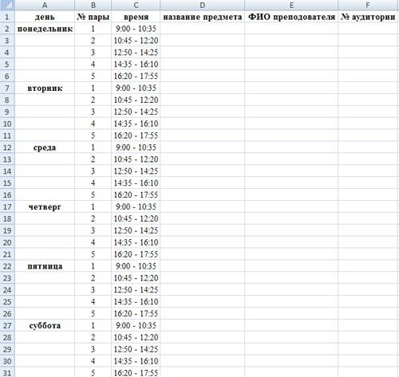
- Сделайте фон получившейся таблицы синим. Цвет текста бе- лым. Шрифт Times New Roman. Размер шрифта равным 11.
- Разделите толстыми голубыми линиями дни недели / № пары и т.д. А строки между парами прерывистыми голубыми тон- кими линиями.

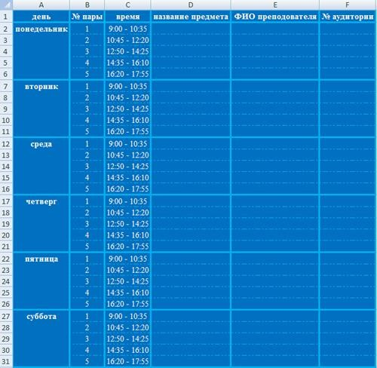
- Заполните таблицу своим расписанием. После того, как вы за- полните таблицу, удалите лишние строки (например, если у вас во вторник только 2 пары, то строки 3й, 4й и 5й пар можно удалить).
- Выровняйте текст по центру.
- Отступив вниз от таблицы, сделайте формат ячейки "Длинный формат даты", после чего заполните ее числом 10203.
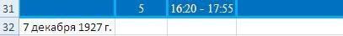
- Создайте примечание в ячейке с датой.
- Разделите рабочее окно на 2 панели, путем горизонтального разделения.
- Выполните специальное копирование ячеек, относящихся к "понедельнику".
- В первом ряду первой строки введите "день", во втором ряду -

"наименование", в третьем - "цена за шт. (руб.)", в четвертом - "кол-во", в пятом - "сумма", в шестом - "НДС (%)", в седьмом
  - "НДС (руб.)", в восьмом - "с НДС".
- Постройте рамку.
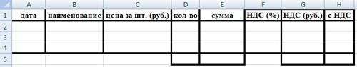
- Далее введите данные, как показано на следующем рисунке.
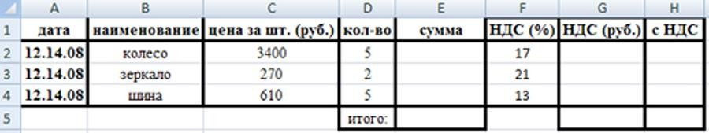
- В графе сумма воспользуйтесь функцией "ПРОИЗВЕДЕНИЕ" таким образом, чтобы "цена за шт. (руб.)" умножалась на "кол- во".
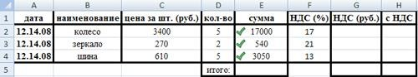
- Справа от поля "итого:" воспользуйтесь функцией "СУММА" таким образом, чтобы про суммировался весь ряд "сумма".
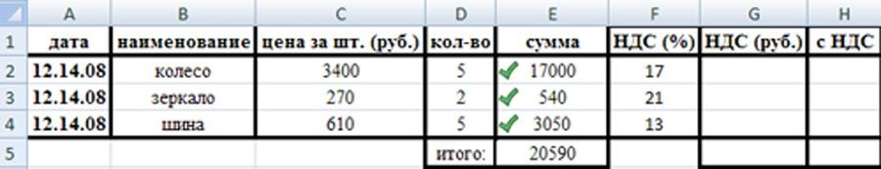
- В столбце "НДС (руб.)" необходимо ввести функцию "ПРОИЗВЕДЕНИЕ" таким образом, чтобы умножалось значе- ние "сумма" на значение "НДС%". После выделения ячейки "НДС%" необходимо поставить знак "%".

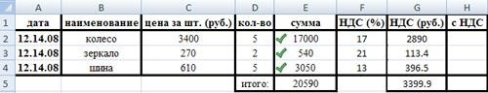
- В столбце "с НДС" необходимо ввести функцию "СУММА"
таким образом, чтобы суммировалось значение "сумма" и зна- чение "НДС (руб.)".
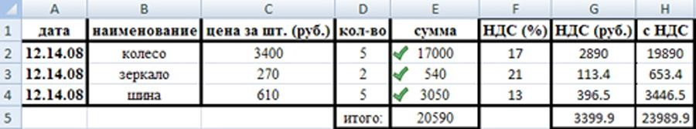
- Необходимо перемножить две матрицы.
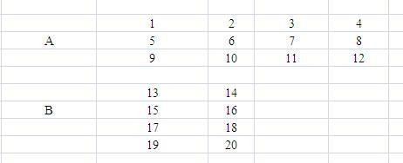
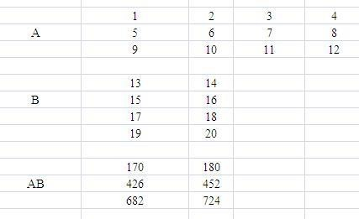

Пояснения к Лабораторной работе
В этой лабораторной работе необходимо составить расписа- ние и подготовить его к печати.
В левом верхнем углу выберите закладку «Главная». В вы- павшей панели мы видим инструменты для редактирования и об- работки текста.
(ctrl+s) - эта кнопка сохранит файл.
- эта кнопка отменит последнее действие.
- эта кнопка вернет отмененное действие.
Вставить (ctrl+v) - эта кнопка вставит вырезанные или скопированные ранее объекты.
Вырезать (ctrl+x) - эта кнопка вырежет выделенные объек- ты и сохранит их в буфере обмена, после чего их можно будет вставить в любое место, воспользовавшись кнопкой «Вставить» на панели инструментов, либо нажав правую кнопку мыши в нужном месте и выбрать вкладку «Вставить».
Копировать (ctrl+c) - эта кнопка скопирует выделенные объекты в буфер обмена, после чего их можно будет вставить в любое место, воспользовавшись кнопкой «Вставить» на панели инструментов, либо нажав правую кнопку мыши в нужном месте и выбрать вкладку «Вставить».
- эта панель дает возможность выбора
шрифта и размера для выделенного тек- ста.
- эта кнопка сделает выделенный текст жирным.
- эта кнопка сделает выделенный текст курсивом.
- эта кнопка сделает выделенный текст подчеркнутым. Так же эта кнопка имеет дополнительное меню, раскрыв
которое, мы сможем выбрать необходимую линию под- черкивания и ее цвет.
- эта кнопка сделает выделенный текст зачеркнутым.
- эта кнопка позволит создать текст ниже основного тек-
ста.
- эта кнопка позволит создать текст выше основного тек-
ста.
- эта кнопка преобразует буквы выделенного текста в

прописные или строчные буквы либо выбор других ре-
жимов расстановки прописных и строчных букв.
- первая кнопка увеличивает размер выделенного текста,
вторая – уменьшает.
- эта кнопка зальет задний фон выделенного текста в не- обходимый нам цвет. Для того чтобы выбрать цвет за- ливки необходимо нажать на стрелку рядом с кнопкой,
после чего в выпадающем меню выбрать необходимый цвет.
- эта кнопка изменит цвет выделенного текста. Для того чтобы выбрать цвет заливки необходимо нажать на стрелку рядом с кнопкой, после чего в выпадающем ме-
ню выбрать необходимый цвет.
- эта кнопка удаляет любое форматирование из выделен-
ного фрагмента.
- эти 3 кнопки выравнивают выделенный текст.

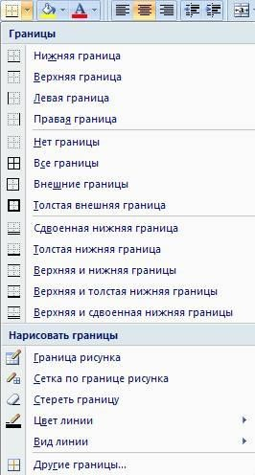
- эта кнопка позволяет нарисовать границы. В выпадающем меню мы можем выбрать тип линии и ее цвет

Команду формат можно вызвать в закладке "главная", вы- брав стрелку рядом с кнопкой "условное форматирование", как

показано на рисунке выше.
Для форматирования чисел необходимо выбрать нужный формат.
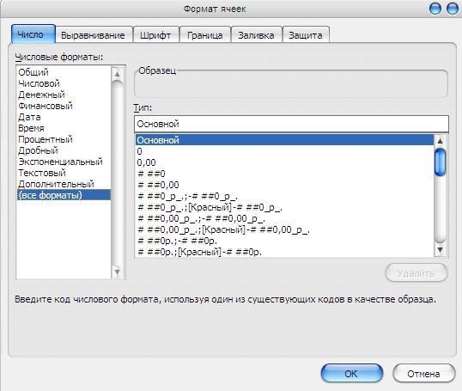
Формат числа зависит не только от вида формата, но и от типов форматов, которые можно увидеть при выборе режима "все форматы".
Число, отформатированное по по формату "процентный", умножается на 100 и выводится со знаком %. Например, число 4 в этом формате изображается как 400%.
Формат "экспоненциальный" выводит числа со знаком Е. Формат "дробный" превращает десятичную дробь в обык-
новенную.
Формат "дата" изображает дату с помощью натуральных чи- сел от 1, что соответствует 1 января 1900г., до 65380, что соот- ветствует 31 декабря 2078г. Например, числу 1950 соответствует дата 3 мая 1905г.
Формат "время" позволяет форматировать время, которое

вводиться с двоеточием после часов, минут, секунд.
Ячейка имеет сложную структуру, которая включает не- сколько уровней:
- Изображение.
- Формат.
- Данные.
- Адрес.
- Имя.
- Примечание.
Самый верхний уровень - изображение. Это могут быть изображения текста, числа, результата вычисления по формуле. Вид изображения зависит от фотрмата, который сохраняется на втором уровне. Данные хранятся на третьем уровне. Это занесен- ная в клетку информация, вне зависимости от формата. Каждая ячейка имеет адрес. В пределах одного рабочего листа достаточ- но простейшего адреса, который состоит из имени столбца и но- мера строки.
Создание примечаний в ячейках.
Для создания примечания следует воспользоваться меню "Вставка" - "Примечание". Рядом с ячейкой появится поле для ввода примечания. Ячейка, содержащая примечание, помечается красной точкой в правом верхнем углу. Включить и выключить изображение точки можно с помощью команд меню "Сервис" - "Параметры" - "Вид", установив или сбросив переключатель "Индикатор примечаний" в группе "Показать".
Для создания панелей нужно:
- Поместить указатель мыши на манипулятор-разделитель - уз- кий черный прямоугольник в конце горизонтальной или в начале вертикальной полосы прокрутки.
- Указатель мыши трансформируется в две линии со стрелками.
- Нажать клавишу и отбуксировать манипулятор в соответ- ствующую часть окна.
При этом в каждой панели будут свои вертикальные или со- ответственно горизонтальные полосы прокрутки.
Того же можно добиться, используя меню "Окно" - "Разде- лить", предварительно поставив табличный курсор в соответ-

ствующую часть таблицы. При этом границы панелей пройдут слева и сверху табличного курсора.
Специальное копирование применяется как всех, так и от- дельных элементов ячейки, а также для выполнения одновремен- но с копированием арифметических операций или транспониро- вания матриц, т.е. обращения строк в столбцы и наоборот.

Для осуществления специального копирования необходимо:
- Выделить блок ячеек, который подлежит копированию.
- Взять выделенный блок в буфер обмена с помощью команд "Правка" - "Копирование". В результате вокруг выделенного блока появляется мигающая рамка.
- Установить табличный курсор в ячейку, которая станет левым верхним углом копируемого блока.
- Использовать команду "правка" - "специальная вставка". В ре- зультате открывается окно "Специальная вставка".
В левой части окна "Специальная вставка" можно выбрать то, что необходимо вставить: "все", "формулы", "значения", "форматы", "примечания". По умолчанию вставляется все содер- жимое ячейки.
В правой части окна можно указать, какие арифметические операции следует выполнить.
В нижней части окна можно указать, пропускать или нет пу- стые ячейки, - "пропускать пустые ячейки", а в поле "транспони- ровать" можно задать режим транспонирования матрицы.
Кнопка "Вставить связь" позволяет при копировании указы- вать в ячейках-назначениях адреса ячеек-источников.
Умножение матрицы A на матрицу В определено только в том случае, если число столбцов матрицы А равно числу строк матрицы В. В результате получится матрица АВ, у которой столько же строк, сколько их в матрице А, и столько же столбцов, сколько их в матрице В.
Для умножения двух матриц в EXEL имеется функция МУМНОЖ(матрица1;матрица2) (MMULT(aaray1;array2)).
Для нахождения произведения двух матриц необходимо:
- Выделить область, где будет размещена матрица произведе-

ния двух матриц.
- Найти функцию МУМНОЖ.
- Указать диапазон первой и второй матриц;
- Нажать "готово".
- Перейти в режим редактирования формулы и нажать клавиши "ctrl+shift+enter". В выделенной области появится результат от умножения двух матриц. Формула при этом будет заключена в фигурные скобки.

Лабораторная работа №3
Введение в язык гипертекстовой разметки HTML
HTML (от англ. Hypertext Markup Language – «язык размет- ки гипертекста») – это стандартный язык разметки документов во Всемирной паутине. Все веб-страницы создаются при помощи языка HTML или его последователя – XHTML. Язык HTML ин- терпретируется браузером и отображается в виде документа, удобном для человека. Интернет до изобретения веба, HTML и гиперссылок был текстовой средой, для работы с которой требо- вались специальные знания.
HTML является стандартным языком, предназначенным для создания гипертекстовых документов в среде WEB. HTML- документы могут просматриваться различными типами WEB- браузеров.
HTML – это теговый язык разметки документов. Любой до- кумент на языке HTML представляет собой набор элементов, причём начало и конец каждого элемента обозначается специаль- ными пометками – тегами. Элементы могут быть пустыми, то есть не содержащими никакого текста и других данных (напри- мер, тег перевода строки <br />). В этом случае обычно не указы- вается закрывающий тег. Кроме того, элементы могут иметь ат- рибуты, определяющие какие-либо их свойства (например, раз- мер шрифта для элемента font). Атрибуты указываются в откры- вающем теге. Вот примеры фрагментов HTML-документа:

<strong>Текст между двумя тегами — открывающим и закрыва- ющим.</strong>

<a href="http://www.example.com">Здесь элемент содержит атри- бут href.</a>
А вот пример пустого элемента: <br>.

Большинство документов имеют стандартные элементы, та- кие, как заголовок, параграфы или списки. Используя тэги (фла- ги) HTML вы можете обозначать данные элементы, обеспечивая WEB-броузеры минимальной информацией для отображения данных элементов, сохраняя вцелом общую структуру и инфор- мационную полноту документов. Все что необходимо, чтобы прочитать HTML-документ - это WEB-броузер, который интер- претирует тэги HTML и воспроизводит на экране документ в ви- де, который ему придает автор.
HTML-тэги могут быть условно разделены на две катего-
рии:
- Тэги, определяющие, как будет отображаться WEB-браузером тело документа в целом.
- Тэги, описывающие общие свойства документа, такие как за- головок или автор документа.
HTML-документы могут быть созданы при помощи любого текстового редактора или специлизированных HTML-редакторов и конвертеров. Например, HTML редакторы, такие, как Microsoft FrontPage позволяют создавать документы графически с исполь- зованием технологии WYSIWYG (What You See Is What You Get).
Рекомендуется после выполнения каждого пункта делать сохранение рабочих файлов и просматривать промежуточные итоги (промежуточный вид html документов) в окне браузера с целью контроля правильности выполнения задания. Каждый но- вый тэг рекомендуется писать с новой строки (за исключением завершающих тэгов).
  - Создание html файла.
Откройте текстовый редактор Блокнот и запишите в нем ба- зовые тэги:
<html>
<head>

</head>
<body>

</body>
</html>
Произведите сохранение файла под именем «index.htm» в заданную директорию. В дальнейшем открывайте этот файл с помощью Блокнота для внесения дополнений (выбирая «Открыть с помощью…» и далее «Блокнот» или же запустив Блокнот и вы- брав «Открыть» в меню «Файл», указав предварительно в строке
«Тип файла» «Все файлы»).
  - Создание записи в заголовке окна.
Добавьте в заголовочную часть документа index.htm тэг <title>
</title>, поместив внутри него свою фамилию:
<title>Фамилия</title>
  - Создание фонового рисунка (background). Модифицируйте тэг <body> путем добавления в него следующих параметров:
<body background=picture.gif>
где picture.gif – какой-либо рисунок формата GIF или другого (JPEG, BMP и др.).
  - Создание текстовой записи в HTML документе. Добавьте в тело HTML документа, следующую запись, выделив ее заголовками разных уровней:
<h1>Лабораторная работа<h1>
<h2>«Введение в язык гипертекстовой разметки HTML»</h2>
<h3>Студента группы N</h3>
<h4>M</h4>
Москва 2018
где N - название группы,
M - фамилия, имя, отчество студента.
  - Центрирование записи, созданной в 2.4.

Заключите все тэги пункта 2.4. тэгами <center> </center>:
<center>
<h1>.........

....................
<h4>.........
Москва 2018
</center>
  - Добавление стилей.
Выделите заголовок второго уровня пункта 2.4. наклонным шрифтом, для чего заключите текст этого заголовка в тэги <i>
</i>:
<h2><i>«Введение в язык гипертекстовой разметки HTML»</i></h2>
Выделите словосочетание Москва 2008 толстым шрифтом, для чего заключите его в тэги <b> </b>:
<b>Москва 2018</b>
Выделите фамилию, имя, отчество из заголовка четвертого уровня разными цветами, для чего используйте тэги <font color>
</font color>:
<h4> <font color=«#ff0000»>Фамилия <font color=«#00ff00»>Имя
<font color=«#0000ff»> Отчество </h4> <font color=«#000000»>
  - Вставка рисунка в HTML документ.
Вставьте рисунок, путем добавления тега в тело HTML до- кумента. Необходимо, чтобы рисунок отобразился после всех предыдущих записей и был выровнен по центру, поэтому целесо- образно поместить следующие тэги перед </center>:
<p>
<IMG SRC=risunok.gif ALT="HTML">
где risunok.gif – какой-либо рисунок формата GIF или другого (JPEG, BMP и др.).
  - Вставка горизонтальной линии.
Добавьте в документ две горизонтальные линии, поместив одну линию в самом начале HTML документа (толщина линии – 3 пикселя, ширина – во весь экран), а вторую линию (толщина – 2 пикселя, ширина – 75%, выравнивание – по центру) - после вставленного рисунка. Для этого поместите тэг:
<HR SIZE=3 WIDTH=100% >
непосредственно после тэга <body > HTML документа index.htm. И тэг:

<HR SIZE=2 WIDTH=75% ALIGN=center>
после тэга <IMG SRC=risunok.gif ALT="HTML">
  - Создание ссылки на файл, расположенный на локаль- ной машине.
Создайте новый HTML файл, назвав новый файл next.htm. В новом файле сделайте вставку рисунка с помощью тегов. Тэг должен быть записан в теле документа (между тэгами <body>
</body>). Отцентрируйте изображение, заключив его в тэги
<center> </center>. Сделайте сохранение файла next.htm в туже директорию, где находится файл index.htm. В HTML документе index.htm сделайте ссылку на HTML документ next.htm, активи- зируемую при щелчке по рисунку. Для этого заключите тэг <IMG SRC="risunok.gif" ALT="HTML"> файла index.htm в тэги <a href= > </a>:
<A HREF=next.htm><IMG SRC=risunok.gif></A>
  - Создание текстовой ссылки на локальный файл. Создайте текстовую ссылку на HTML документ next.htm ис-
пользуя стандартные тэги <A HREF="URL"> </A>:
<A HREF=next.htm> Студент </A>
Поместите данные тэги в index.htm после тэга второй гори- зонтальной линии <HR SIZE=2 WIDTH=75% ALIGN=center>.
  - Доступ к WEB-странице в сети с использованием HTTP-протокола.
Используя уже известные тэги пункта 2.10., создайте ссылку на главную страницу МИРЭА (www.mirea.ru). Для этого поместите следующие тэги в index.htm:
<A HREF="http://www.mirea.ru/">Интернет-сайтМИРЭА</A>
  - Активизация почтовой сессии.
Для активизации почтовой сессии ( заполнения и отправки письма ) необходимо в качестве метода URL тэга <A HREF> ука- зать метод mailto. Для этого:
<A HREF=mailto:ваша_почта> Пишите письма и пожелания: ва- ша_почта</A>
  - Использование стандартных цветов.
Задайте стандартные цвета для HTML документа next.htm. Для этого модифицируйте тэг <body> файла next.htm следующим

образом:
<BODY BGCOLOR="#66FFFF" TEXT="#FF0000" LINK="#CC66CC">
  - Создание неразрывной строки.
Создайте непрерывную строку, поместив ее в HTML доку- мент next.htm перед графическим рисунком (в этом случае при отображении данного докумнта в окне броузера будет автомати- чески активизированна функция горизонтальной прокрутки экра- на). Для достижения заданной цели поместите следующий тэг в файл next.htm вслед за тэгом <BODY BGCOLOR=#66FFFF TEXT=#FF0000 LINK=#CC66CC> :
<NOBR>Лабораторная работа по языку гипертекстовой разметки. Файл NEXT.HTM. Данная HTML страница содержит краткую информацию о студенте.</NOBR>
  - Использование цитаты и тэга разрыва строки. Поместите следующий фрагмент текста в документ next.htm пе- ред тэгом окончания тела HTML документа ( перед тэгом </body>
):
Краткая информация о студенте:
<BLOCKQUOTE> Фамилия Имя Отчество: <BR> Факультет: <BR>
Группа: <BR> Курс: <BR>
</BLOCKQUOTE>
Примечание: В каждой из перечисленных строк после знака двоеточия необходимо дописать свои личные данные (Ф.И.О, фа- культет, группа, курс).
  - Изменение размера шрифта
Выделите личные данные увеличенным на единицу шриф- том, для чего модифицируйте фрагмент предыдущего пункта следующим образом:

Краткая информация о студенте:
<BLOCKQUOTE> Фамилия Имя Отче- ство:<FONTSIZE=+1>Ф.И.О.</FONT><BR>
Факультет: <FONTSIZE=+1>факультет</FONT><BR>

Группа: <FONTSIZE=+1>группа</FONT><BR>
</BLOCKQUOTE>
  - Выравнивание текста по правому краю.
Добавьте в документ index.htm тэг горизонтальной лини, поместив его после тэга активизации почтовой сессии.
Добавьте следующий фрагмент в файл index.htm, поместив его после тэга </center>:
Россия. Москва. МИРЭА. 2018 год.
Выровняйте предыдущую запись по правому краю, для чего заключите ее в следующие тэги:
<divalign=right>Россия. Москва. МИРЭА. 2018 год.</div> Впишите тэг абзаца <p> перед предыдущим тэгом <div>.

Лабораторная работа №4 Создание презентации.

- Минимальное количество слайдов – 15.
- Каждый слайд должен иметь уникальный переход.
- Презентация должна быть настроена по времени из расчета, что на каждый слайд выделяется по 5 секунд.
- Презентация должна быть в формате 16:9.
- Презентация должна содержать не только текст, но и графи- ческие материалы.
- В презентации должны быть не менее 5 гиперссылок.
- Внизу на каждом слайде, кроме 1, должны быть стрелки, ве- дущие на следующий или предыдущий слайд, нажимая на них.
- Каждый заголовок на слайде должен иметь свою анимацию.

Темы презентаций:
- История появления компьютера.
- Архитектура компьютера.
- Мониторы и видеоадаптеры.
- Материнские платы.
- Процессоры.

- Внешние носители информации и запоминающие устрой- ства.
- Microsoft Office-интегрированный пакет.
- Звуковые карты и мультимедиа.
- Архитектура Windows.
- Вирусы и антивирусные программы.
- Технология текстовой обработки данных.
- Структурное программирование.
- Операционные системы.
- Топология компьютерных сетей.
- Архивирование данных.
- Архивирование и восстановление информации.
- База данных.
- Вирусы и антивирусные программы.
- Принтеры.
- Сканеры.
- Программы-архиваторы и принципы архивирования.
- Интерфейс Windows 7.
- Криптография.
- Оперативная память.
- Внешние накопители информации.
- Основные этапы информатизации общества.
- Современные мультимедийные технологии.
- Разновидности поисковых систем в Интернете.
- Электронные денежные системы.
- Значение компьютерных технологий в жизни совре- менного человека.

БИБЛИОГРАФИЧЕСКИЙ СПИСОК
- Информатика: Учеб. пособие для бакалавров / О. П. Ново- жилов. — М.: Юрайт, 2012. — 564 с.: ил. — (Бакалавр). — Библиогр.: с. 562-564 (47 назв.).
- Информатика: Учеб. пособие: [В 2 ч.] / Н. Я. Петрова. — М.: МИРЭА, 2011.
- Восстанавливаем данные / П. А. Ташков. — СПб.: Питер, 2010. — 207 с.: ил. — (На 100%).
- Управление данными: Учебник для вузов / А. В. Кузовкин, А. А. Цыганов, Б. А. Щукин. — М.: Академия, 2010. — 255 с.: ил. — (Высшее профессиональное образование). — Биб- лиогр.: с. 251-252 (25 назв.)

